**Методические рекомендации для воспитателей ДОУ по нетрадиционным техникам рисования «ФОТОКОПИЯ».**

**Материалы:** стеариновая или парафиновая свеча, лист белой бумаги, акварельные или гуашевые краски, широкая кисть флейц или тампон для закрашивания фона.

**Примечание:** кусочек свечи можно изготовить разной формы при помощи лезвия, в зависимости от целей, рисование контуров или закрашивание нарисованного предмета. Кусочек должен быть удобным для детской руки.

**Особенности техники рисования.**

Способом «фотокопия» можно рисовать даже с малышами 3-4 лет. Покажите им «волшебные» листы (где заранее вами нарисованы забавные изображения) и дайте им «волшебные» кисти, пусть они закрасят весь фон и порадуются «волшебным» картинкам, которые появятся на листе. Произойдет удивительный фокус, изображение, сделанное свечей, проявится, как в сказке, прямо на глазах.

Учтите закрашивать фон нужно без прорех одним – двумя цветами.

Дети постарше могут сами нанести рисунок на лист при помощи свечки, а потом покрыть краской фон. Покажите детям, что можно рисовать свечкой не только контур предмета, но и закрашивать нарисованный предмет.

Если кто-то уверенно владеет кисточкой – пусть красит хоть десятком цветов, не мешайте творить человеку!

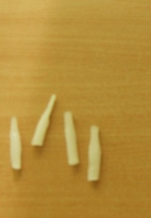**«Волшебные карандаши» из свечи.**

